Medieninformation

**Egyptian Dream Bauchtanzshow**

Im Rahmen des Egyptian Dream International Bellydance Festivals

Ein sanfter Wind aus dem Orient

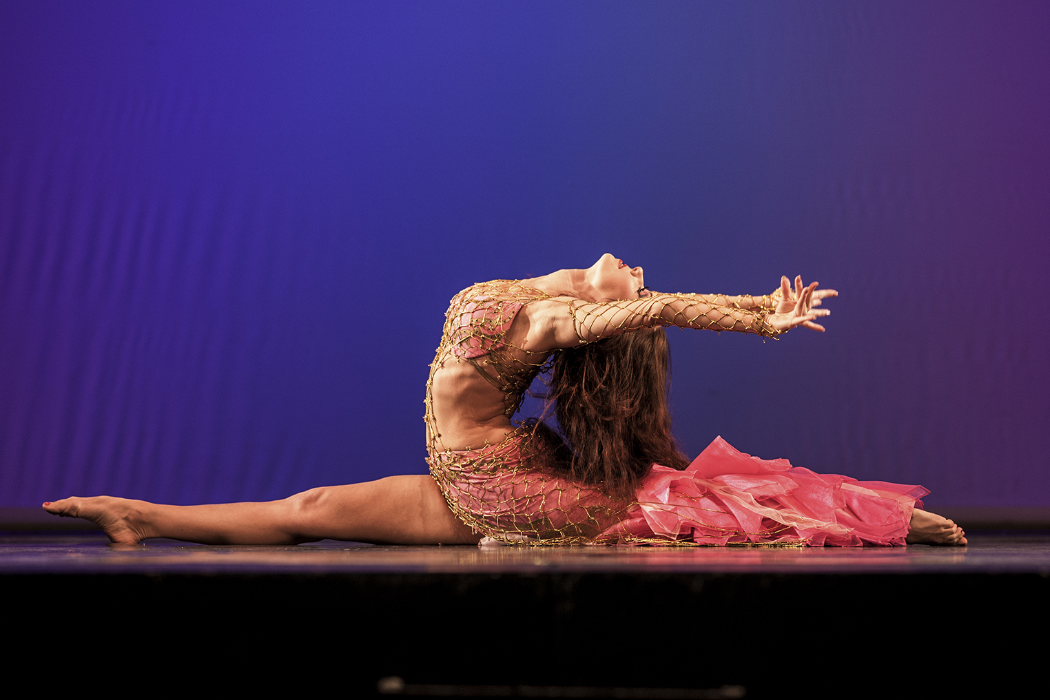

Die Reise in den fernen Osten geht in die nächste Runde, denn Anfang November 2013 lädt Natalia Glykioti a.k.a. Nelly zum vierten Mal internationale Künstler der Bauchtanzszene im Rahmen des „Egyptian Dream Festivals“ nach Wien ein.

Die beste Bauchtanzshow Wiens verspricht atemberaubende Choreographien, präzise Bewegungen, untermalt mit melodischer Musik und ausgeführt von Meistern, die ihre Körper beherrschen und dennoch Leichtigkeit und Freude ausstrahlen. Wer eine Reise in 1001 Nacht wünscht, kommt hier nicht zu kurz.

Weitere Informationen: [www.egyptiandreamfestival.com](http://www.egyptiandreamfestival.com)

Termin: 02. November 2013

Beginn: 20.00 Uhr

Preise: Euro 35,-/30,-/25,-/20,-

Kartenvorverkauf: 1040 Wien, Argentinierstraße 37  
von Montag bis Samstag von 13.00 bis 18.00 Uhr  
Karten Hotline: 01/501 65/3306  
[www.akzent.at](http://www.akzent.at)

**Pressefotos** in 300dpi und **–texte** für Ihre Ankündigung stehen auf unserer **Website www.akzent.at** in unserem **Pressebereich** zur Verfügung.